РОССИЙСКИЙ КТО ЕСТЬ КТО 2000, № 3 КУЛЬТУРА, НАУКА, УВЛЕЧЕНИЯ

ЛЮДМИЛА БИРЮКОВА,
ведущая сайта «Всероссийское генеалогическое дерево» - http://www.people.adicom.ru

КАНАДСКИЕ ДУХОБОРЫ
путают квас с рассолом, но учат русский
и верят в «непротивление злу»

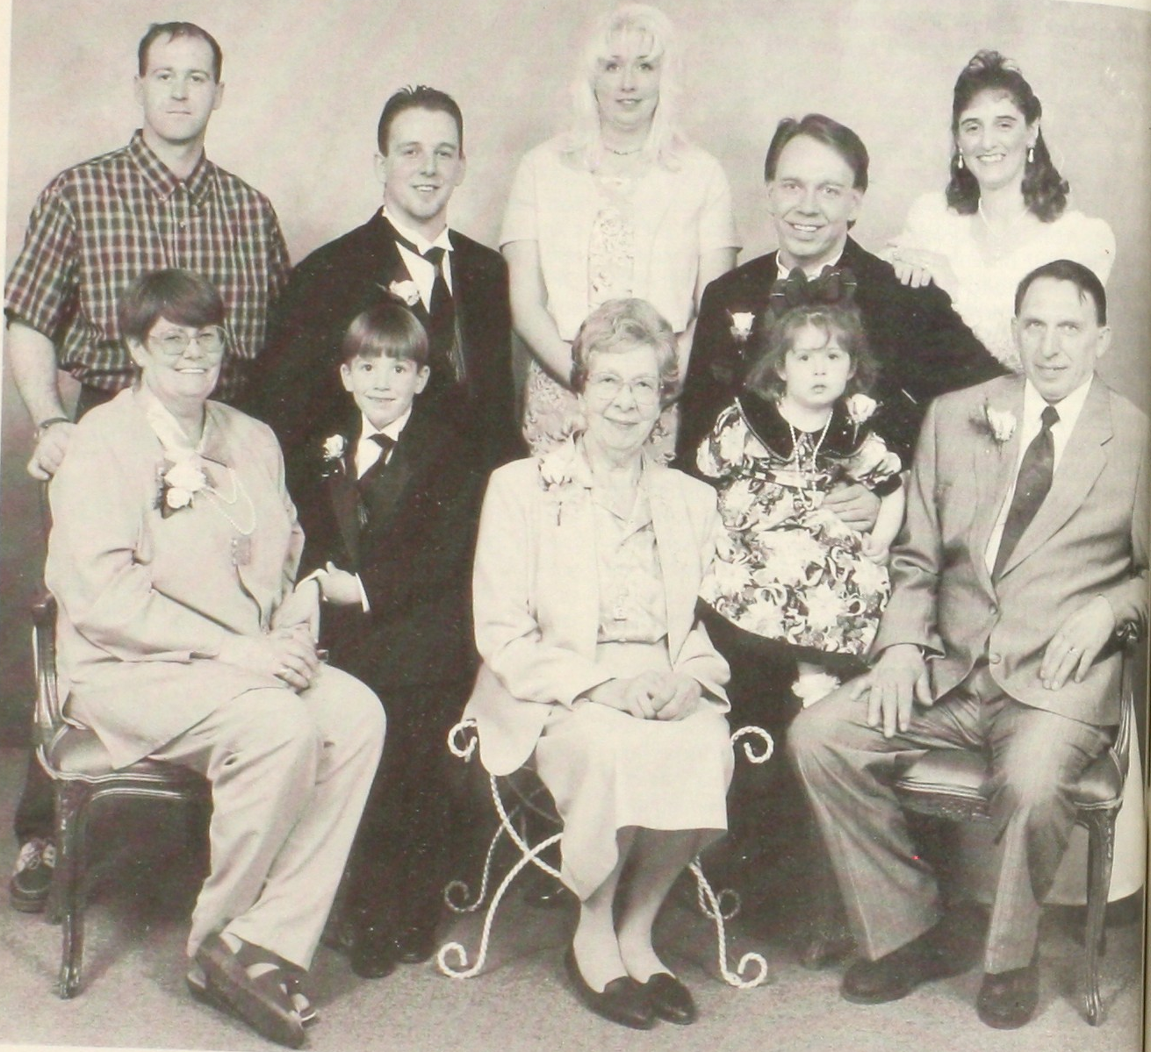

Семья ДЖЕРРИ КОТЕЛЬНИКОВА из Канады. Крайний слева ― ДЖЕРРИ.
Во втором ряду за ним стоят его сын МАРК с невестой ЧАРЛИН.

Сейчас в этой стране проживают 30 тысяч потомков духоборов, которые составляют наиболее сплоченную группу выходцев из России

В начале XVIII века, когда во Франции не мечтали о революциях, а Соединенных Штатов вовсе не было, в Екатеринославской губернии казак Силуан Колесников собрал вокруг себя людей, которые «духом Богу служили и духом бодрствовали» и считали, что люди равны и имеют одинаковые права, независимо от расы, национальности и вероисповедания. Через много лет Лев Толстой называл их «людьми XXV века», чьи идеи

могут быть реализованы только через 500 лет, и отцу анархизма Кропоткину казалось, что они воплотили в жизнь его идеалы.
Это духоборы или духоборцы. Они признавали переселение душ, небо и ад понимали иносказательно, отвергали церковную иерархию, таинства (в т. ч. крещение) и обряды, не имели молитвенных домов и специально отведенных дней для молитв, искренне считали, что убивать людей нельзя и доказывали личным примером, что можно жить и работать в согласии. Библию они источником священных заветов не признавали. Их мировоззрение в виде вопросов и ответов, псалмов, стихов, заговоров и заклинаний изложено в «Животной книге» — «Книге жизни». Идеи их быстро распространились среди государственных крестьян, однодворцев, мелких купцов Рязанской, Самарской, Астраханской, Воронежской, Пензенской, Харьковской и других губерний Российской империи. Но рая на Земле не получилось. Многие поколения правителей пытались сделать духоборов такими, как все. Результат иллюстрируют их потомки — Джерри Котельников и Джонатан Калмаков из Канады, Василий Кабатов из Волгограда, которые встретились на сайте «Всероссийское генеалогическое древо».
Ни одно правительство духоборов любить не может. Одно дело вяло соглашаться, что Бог в каждом из нас, но безропотно склоняться перед каждым, кто сильнее или при власти, и совсем другое — чувствовать, что человека, у которого внутри Бог, принуждать ни к чему нельзя. За то, что духоборы места своего не знали и никак не соглашались, что царь — помазанник Божий, их беспрерывно карали, будто опыты ставили, пытались выявить наилучший способ искоренения инакомыслия. Странные люди в ответ не бунтовали, а писали петиции и жалобы, будто думали, что живут в правовом государстве. Екатеринославские духоборы послали губернатору «Духоборческое исповедание», в котором пытались доказать, что их вера государственных устоев не подрывает, касается только спасения души. Но начальству всегда виднее — всех «подписантов» сослали в Сибирь.
Александр I, вступив на престол, дал амнистию всем пострадавшим за религиозные убеждения, а потом переселил духоборов во вполне приятные для обитания места: по реке Молочной в Мелитопольском уезде Таврической губернии — Молочные Воды. Им дали по 15 десятин земли, освободили от податей на пять лет и выдали подъемных по сто рублей на семью. В 1830 году там было 9 слобод и около четырех тысяч процветающих жителей — среди них предки Джонатана Калмакова. Удельные крестьяне Котельниковы (предки Джерри) и Парфеновы (это одни из предков Джонатана) проживали в деревне Питерское Тамбовской губернии, Калмаковы (предки Джонатана) — в деревне Горелое в 26 километрах к северу от Тамбова. Когда духоборов отправляли на Молочные Воды, часть представителей этого сословия решили оставить на месте: Парфеновых и Калмаковых отпустили, а Котельниковых нет. А что это за власть — если всем все разрешать? В 1812 году Антон Котельников писал прошение о переселении к единоверцам. И неудивительно. Райские места. Сейчас там климато-бальнеогрязевой санаторий "Кирилловка", названный по имени Кирилла Капустина, старшего сына одного из духоборов-основателей. Вдали от густонаселенных районов (45 км до Акимовки, 70 до Мелитополя) природа с духоборческих времен изменилась не сильно.

Над контрольной группой, оставленной в Тамбовской губернии, продолжали эксперименты по искоренению инакомыслия. В 1838 году, например, детей из трех семей отобрали и насильно окрестили. Соединиться с другими духоборами Котельниковым разрешили только в 1849 году, но не в Молочных Водах, а на Кавказе. К этому времени руки до духоборов дошли у нового царя Николая. Их объявили особо вредной сектой и немедленно разогнали, куда Макар телят не гонял: в Сибирь, Якутию, в степь, в горы... По указу 1841 года часть духоборов с Молочных вод и из центральных губерний переселили в Алхакакский и Елизаветпольский уезд Тифлисской губернии, где им отвели дикие и, на первый взгляд, никуда не годные земли. Среди переселенцев из центра были Кабатовы и Котельниковы, с Молочных Вод переселились Калмаковы. В 1859 году 240 духоборов Таврической и Самарской губерний переселили на Амур, указ о заселении Амурской и Приморской областей приняли позднее, лишь в 1861 году край открыли для переселения всем желающим. В горных районах Грузии, на границе с Арменией и Турцией четыре тысячи духоборцев на голом камне обосновали русские села: Славянку (сейчас несколько километров от районного центра Кедабек, Азербайджан, вокруг создана горноклиматическая курортная зона), Ново-Горелое (где жили предки Джонатана Калмакова), Орловку, Ефремовку, Спасовку, Калиновку...
Несмотря на каменистую почву, недостаток воды и постоянные набеги горских племен, духоборы во главе с Лукерией Васильевной Калмыковой добились процветания. (Джонатан Калмаков не прямой ее потомок, а представитель боковой ветви того же генеалогического древа). Канадские потомки духоборов вспоминают это время как «Золотой век», вершину их достижений в России. Духоборы девятнадцатого века — первые (а, может, и последние) в нашей стране последовательные пацифисты. В 1887 году на Кавказе ввели всеобщую воинскую повинность. Об альтернативной службе тогда и слыхом не слыхали. Часть духоборов подчинилась, но большинство сохранили верность убеждениям. Кстати, история борьбы с духоборчеством состоит из того, что все время от них откалывают группы, готовые в чем-то уступить, оставляя упрямое ортодоксальное ядро, уменьшившееся в численности. Доказывая, что людей убивать — смертный грех, в июне 1895 года жители Славянки с Кузьмой Тарасовым во главе привезли на лужайку 20 возов дров, два возя угля, положили на эту кучу оружие (свое, между прочим, которым они владели и ни в малейшей мере не покушались на государственное имущество), облили все керосином, подожгли, стояли вокруг и пели псалмы. На усмирение бросили казаков. Мало того, что духоборов избили нагайками, так и опять начали расселять по различным уездам Тифлисской губернии без права общения между собой. Духоборы продолжали писать прошения на августейшее имя, но получали только отказы и дальнейшие притеснения.
Часть духоборов стремилась уехать из России, часть хотела остаться, несмотря ни на что. Российское общество бурлило, Лев Толстой призвал к сбору пожертвований в пользу духоборов через газету «Русские ведомости» — (которую в результате министр внутренних дел запретил два месяца печатать) и выделил 12 тысяч рублей, часть гонорара за издание романа «Воскресение». Жертвовали и другие. Только московский купец и меценат К. Солдатенков внес 5000 руб-

лей. На собранные деньги зафрахтовали четыре парохода, на которых более семи с половиной тысяч духоборов под руководством Петра Веригина отправились в Канаду. На корабле «Гурон», отплывшем из порта Батум, плыли Тимофей и Мария Котельниковы с двумя детьми, на другом — Калмаковы. на каком-то из кораблей плыли и Кабатовы — это многочисленная семья. А для оставшихся в Грузии построили школу и приют. Котельниковых осталось больше, чем уехало. Потомок уехавших, канадский духобор Джерри Котельников, до сих пор ищет дальних родственников. Канадские духоборы к Толстому относятся трепетно. Они считают, что есть только два человека в России, которые, не принадлежа к их вере, оказали сильное влияние на судьбу всех духоборов — Александр I и Лев Толстой. Весьма забавно, что Николая I они вовсе не помнят, хотя он очень был к ним неравнодушен и гонял их по всей России туда-сюда. А все другие жертвователи, кроме Толстого, объединены общим словом "толстовцы".
Канада — страна эмигрантов, русских по происхождению там довольно много. Еще в XVII-XVIII вв. охотники и купцы, перебирались на Аляску по льду Берингова пролива. Некоторые оставались, но ассимилировались, превращались в канадцев. В 1898-1902 гг. сюда переселилось более 7 тысяч духоборов, которых канадское правительство, опираясь на прошлый опыт, нисколько не опасалось. Когда Россия начала готовиться к войне с Германией, а именно в 1912 году, еще одна группа жителей села Славянки, среди них кузнец Петр Кабатов с женой Татьяной и четырьмя детьми Павлом, Григорием, Михаилом и Николаем, отправились к братьям по духу в Канаду. Канадские власти к тому времени поняли, что духоборы не такой уж и подарок и растворяться в общей массе не собираются. Из-за религиозной замкнутости они не поддерживали связь с другими русскими, жили обособленно, говорили по-русски, хранили традиции, создавали русские школы. Им разрешили селиться в прериях и жить согласно верованиям, но затем потребовали принести клятву лояльности. У отказавшихся власти экспроприировали 260000 акров распаханной ими целины. В 1908-1911 гг. шесть тысяч духоборов последовали в Британскую Колумбию, где основали христианскую общину Всемирного братства. Кабатовы, приехав в чужую страну, поселились на Земле Принца Альберта. Кузнецы везде нужны. Через год у них родился еще один сын Василий.
Но тут уже канадское правительство снова решило их переселить ― теперь на запад, и Кабатовы отправились обратно в Славянку. Прибыли они туда в 1914 году. Петр в 1925 умер, а Татьяна так там дальше и жила, умерла в селе Славянка в 1978 году в 98 лет. Их

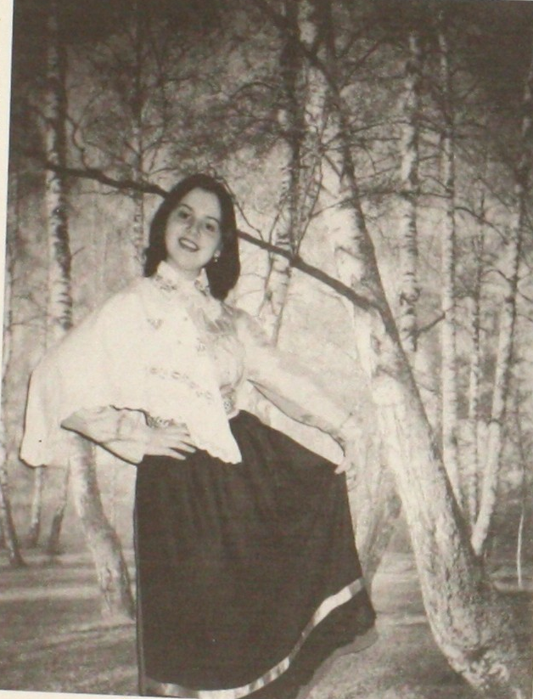

Дочь Василия Кабанова в
духоборском свадебном платье

сын Павел стал кузнецом, женился. Во время гражданской войны он организовал силы самообороны, которые защищали Славянку от отряда Миджита, затем Красная Армия разгромила этот отряд. Обратите внимание — жизнь уже приучила духоборов к вооруженной обороне. Невозможность убивать людей стала не такой категоричной. «Трудиться, добывать себе пропитание, не порабощать другого и не пользоваться его трудом для насыщения своей алчности и жадности», ― духоборческий принцип, вроде, ничем коммунистическим не противоречащий.
Но новая власть, от религии отрекшаяся, духоборов тоже не любила. Человек с Богом в душе не приемлет авторитаризма, командовать им практически невозможно. Духоборы всегда жили общиной, можно бы подумать, что община плавно перейдет в колхоз, но ничего подобного — духоборы только добровольно работать могут, по совести, а не из-под палки. Так что передовиками соцстроительства духоборы не стали, хотя колхозы их работали хорошо.
В Канаде жизнь духоборов шла не так бурно. К 1924 году собственность общины Всемирного братства оценивалась в несколько миллионов долларов.
Но тут погиб Петр Веригин при взрыве на железной дороге (кстати, его женой была Евдокия Григорьевна Котельникова, так что, может быть, один из наших героев Джерри находится в родстве с признанным духоборским лидером), правительство активно пыталось ассимилировать духоборов, а потом еще и великая депрессия наступила. После его смерти в 1939 году, духоборы избрали своим духовным лидеров его сына Петра Петровича Веригина. Как он ни старался, коммуна распались. Вскоре он умер, после ареста в России. Его дело подхватил 18-летний сын Джон Веригин, который встретился со своей матерью Анной Марковой только в 1960 году, когда ее освободили. (Она умерла в 1978 году). Во время Второй мировой войны он отстаивал пацифистский статус духоборов, восстанавливал право на владение бывшими землями коммуны. В 1960 г. его провозгласили почетным главой движения. Советская власть духоборов долго и упорно перевоспитывала.
Вот, например, в 1948 по статье 58-10, 11 осуждены члены общины духоборов (все с конфискаций имущества и с поражением в правах), которые «под видом религиозных обрядов проводили антисоветскую агитацию, клеветали на советскую действительность, высказывали пораженческие настроения». Это Ордиков Павел Емельянович (1912 г.р., на 25 лет, потом снизили до 10 лет), Ордикова Ксения Филипповна (1896 г.р., на 25 лет, потом снизили до 8 лет, освобождена в 1956, то есть полный срок отмотала, смерть

Сталина ей не помогла), Юрин Василий Ефимович (1893 г.р., на 10 лет), Цыплаков Федор Федорович (1888 г.р., на 10 лет), Студеникин Иван Емельянович (1907 г.р., на 10 лет), Никишев Федор Иванович (1878, на 5 лет). Репрессировали и Павла Петровича Кабатова, судя по всему, за подозрительное общение с проживавшими неподалеку немцами-колонистами, которых как раз в это время решили выселить из Закавказья. В 1941 пришло сообщение о его смерти. Его старший сын Федор (1921-1978) работал шофером в колхозе «Путь Ильича».
В Великой Отечественной войне духоборы уже участвовали. Федор дошел до Берлина. Жена Федора Федосья Никифоровна и сейчас живет в Славянке, она учитель географии в школе. Их сын Василий родился в 1957 году там же. Переезды — дело для духоборов привычное. Очевидно мобильность — один из обязанных элементов непротивления злу насилием, хотя могилы предков, конечно, держат. В 1989 году духоборы, жители русских сел бывшего Богдановского района Грузии, убегая от национализма, попросили Верховный Совет СССР переселить их в Чернский район, знаменитый родовым имением Толстых Никольским-Вяземским, где Лев Николаевич создавал столь важное для них «Воскресение». В селе Архангельском им выделили пять с небольшим тысяч гектаров сельхозугодий. Они проложили дорогу, построили дома и создали свой колхоз-общину имени Л.Н. Толстого. Жизнь их изменила. Они уже не так отличаются от других.
До августа 91-го года у них была своя парторганизация, комсомольцы, пионеры. Раньше духоборские семьи жили домами за одной изгородью — деды, дети, внуки, правнуки, в советской России научились стремиться к самостоятельности. Браки по закону стали регистрировать, а прежде никаких венчаний и регистрации не признавали, чтобы стать мужем и женой, достаточно было справить свадьбу. И в армии они служат. Одно время и молиться почти перестали, но в последнее время интерес к традициям отцов возрос. В школе кроме обычных предметов здесь изучают историю духоборчества, а уроки заканчивают молением. В1999 там жило более семисот духоборов из Грузии, получивших российское гражданство.
В январе 1999 МЧС вывозило еще 78 духоборов из Грузии — автотранспортом в Республику Северная Осетия (г. Алагир), потом литерным поездом 965 (3 пассажирских вагона, 8 крытых вагонов и вагон-ресторан) в Брянск, а далее к месту постоянного проживания (н.п. Харитоновка). Мать Василия Кабатова продолжает жить в Славянке. Русских там все меньше. Сам Василий с женой и детьми живет в Волгограде. Его младшая дочь написала сочинение, обнаруженное нами в Интернете: «Сегодня многие традиции забыты. Наша семья пытается сохранить то немногое, что осталось. Обряды, песни, рассказы, сказки, даже старинные рецепты русской кухни — это тоже память, это тоже дань уважения своим предкам». Во всех потомках духоборов присутствует эта гордость. И есть чем гордиться ― во всех остальных людях присутствует неосуществимая мечта, вялые представления о замечательной жизни, о рае на Земле или о коммунизме, а у духоборов все это уже было, им есть, что вспомнить. В их детях присутствует зерно будущего, спрятавшееся за годы притеснений, зародыш того времени, когда можно будет жить дружно и не убивать друг друга. Василий Кабатов: «Сам я вырос и воспитан в духоборческой среде, чему признателен и этим горжусь. Знаю

довольно много из истории духоборцев, живших и живущих в Закавказье, знаю традиции, обряды (не по рассказам) родословные связи (в том числе Котельниковых и Калмыковых). У меня есть видеофильм о Славянке. Много фотографий и старинных вещей, которыми пользовались наши предки. Есть также фотографии канадских духоборцев, которые были сделаны в Славянке, когда они приезжали туда».
Сейчас в Канаде насчитывается до 30 тыс. потомков духоборов, которые составляют наиболее (если не единственную) реально сплоченную группу канадцев русского происхождения. Все еще существуют канадские духоборы, для которых родным языком, на котором они говорят с детства, является русский, но их все меньше и меньше. Большинство все-таки ассимилировалось. Но даже и те, кто не придерживается духоборческой религии, считают себя духоборами в культурном или этническом смысле и сохраняют что-то от России, своего исторического прошлого. Джерри Котельников 33 года женат, у него трое детей, родившихся в 1969, 1973 и 1974 и четыре внука. 22 года Котельниковы жили в г. Йорктон провинция Саскачеван. Там была большая колония духоборов, которая поселилась на том самом месте, когда въехала в Канаду. Неподалеку от дома Котельниковых находился дом Петра Кабатова. Этот дом стоит там до сих пор. Уйдя на пенсию Джерри с женой и двумя сыновьями переехал в г. Саскатун. Дочь замужем и живет отдельно. Джерри уже совсем канадец — не говорит по-русски, болеет за «Монреаль Канадиенс», играет с внуком Тараном в хоккей и мечтает научить играть в хоккей свою последнюю внучку Джессику — не куклами же ему заниматься. Но через Интернет и по почте он активно ищет русских родственников. По праздникам в его доме готовят русскую еду. Кстати, она загадочно трансформировалась, например его квас по описанию — это огуречный рассол. В одном из писем он с удивлением спрашивал: «Неужели вы действительно квас делаете из сферментированного хлеба?» Огуречный ему нравится намного больше.
Джонатан Калмаков родился 8 марта 1971 года в Канаде. Его предки-духоборы в 1899 году поселились на ферме в провинции Саскачеван и до сих пор там живут. Когда он приходил к дедушке, он показывал ему землю, на мили вокруг, впервые обработанную русскими поселенцами на переломе веков. Сейчас многие поля не принадлежат духоборам, но дедушка Джонатана до сих пор дает каждому полю русское имя — поле Поповых, Черновых и так далее. В детстве Джонатан говорил только по-английски, но свою духоборскую историю ощутил как живую, общаясь с дедушкой. Он закончил юридический колледж в Саскачеванском университете в 1998, а до этого (в 1995) получил диплом по политическим исследованиям там же. Сейчас он сдал уже все необходимые экзамены и стал полноправным юристом. Русский он немного выучил только в университете и считает себя, в первую очередь канадцем, но с русской душой.
Религию он считает тем, что должно бы объединять человечество, хотя всю историю и разделяло народы и нации. Он пытается реализовать на практике глубинные принципы духоборчества, как он их понимает — верит, что Бог присутствует в каждом из нас без исключения, что поэтому неправильно убивать какое бы то ни было человеческое существо, и что Царство Божие — внутри нас. Может, и правда, первые духоборы были десантом из XXV века?

Date: 17 декабря 2013
Изд: Людмила Бирюкова. «Канадские духоборы» // Российский «Кто есть кто». 2000, № 3.
OCR: Адаменко Виталий (adamenko77@gmail.com)

